Vergelijking leveranciers* - Oog voor Lekkers
* Voorbeeld betreft een marktraadpleging voor een jaarlijkse bevraging (onder 30.000 euro (excl. BTW) – Meer info op https://www.oogvoorlekkers.be/wat-oog-voor-lekkers/wet-op-de-overheidsopdrachten
School:
Datum:
Marktraadpleging voor schooljaar:

1) Leverancier 1: Supermarkt x

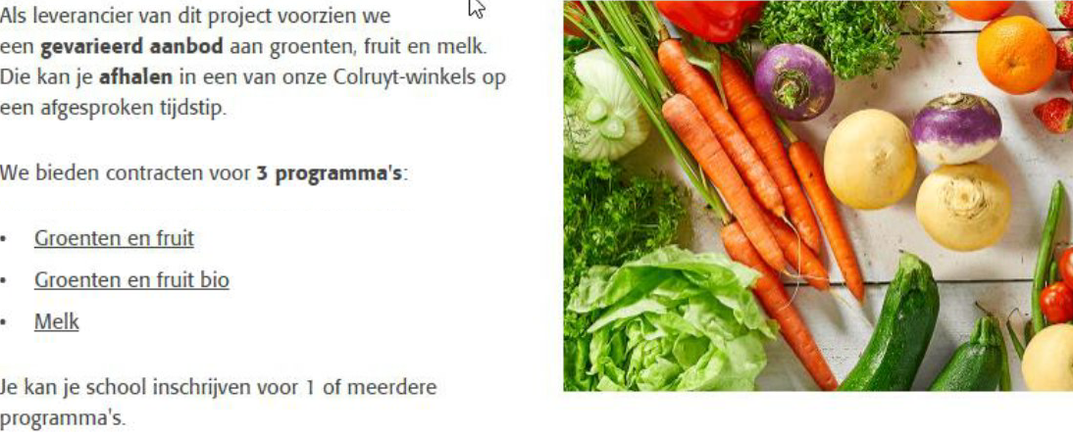
XXXX
Evaluatie leverancier 1

- Prijs
  - Kostprijs Bio : 0,45 cent (binnen de subsidies)
  - Kostprijs normaal: 0.28 cent (binnen de subsidies)
- Kwaliteit en andere criteria
  - Geen levering, zelf afhalen.
  - Fruit/groenten kalender
  - Mogelijkheid tot zelf verder zetten in de 3de periode zonder subsidies
  - Standaard facturen met alle info die OvL vraagt

2) Leverancier 2: Groothandel x
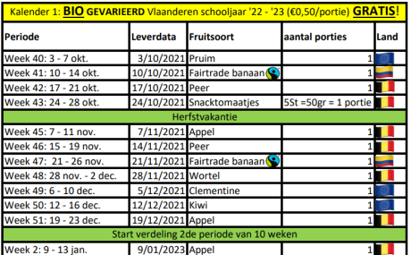

Evaluatie leverancier 2

- Prijs
  - Doen enkel BIO, 0.50 cent (incl btw) (binnen de subsidies)
- Kwaliteit en andere criteria
  - Levering inbegrepen aangezien we meer dan 100 lln hebben.
  - Gevarieerd aanbod
  - Fruit/groenten kalender
  - Standaard factuur met alle info die OvL vraagt
3) Leverancier 3: Buurtwinkel x

Van: Buurtwinkel <buurtwinkel@gmail.com> Verzonden: dinsdag 27 september 2022 21:13 Aan: school x <directie@school.be> CC: <secretariaat@school.be> Onderwerp: Oog voor Lekkers- Fruit/groenten

Beste directie,
Wij willen graag uw leverancier zijn voor OVL dit schooljaar.
Wij kunnen 20 weken leveren, telkens op maandag en voor al uw vestigingen.
Verdelen en schillen zou dan op dinsdag kunnen doorgaan.
Wij kunnen starten vanaf 01/10/20xx.
Kostprijs = 0.50 cent
Variatie = seizoensgebonden
Levering = ja, zowel naar hoofd als wijkschool gratis levering

Indien u zou willen ingaan op ons voorstel of nog verdere vragen heeft, mag u rechtstreeks contact opnemen met medewerker x via medewerker@buurtwinkel.be of via 04xx/xx xx xx.
Groetjes,
Buurtwinkel x

Evaluatie leverancier 3

- Prijs
  - Kostprijs normaal: 0,50 cent (hoger dan de subsidies)
- Kwaliteit en andere criteria
  - Geen optie tot BIO
  - Levering is mogelijk, wel extra kost
  - Fruit/groenten kalender afhankelijk van het seizoen, minder variatie
  - Beperkte facturen, goed opletten dat alle info voor OvL erop gezet wordt
  - Extra = lokale sociale tewerkstellingsorganisatie

Conclusie

Rangschikking na evaluatie van de offertes:
- Leverancier 2 – Groothandel x
- Leverancier 1 – Supermarkt x
- Leverancier 3 – Buurtwinkel x

Voor deze overheidsopdracht wordt er gekozen voor leverancier 2 - Groothandel x, omwille van:
- het gevarieerd aanbod van BIO fruit,
- de gratis levering,
- de duidelijke facturen voor Oog voor Lekkers.

